本发明涉及人工智能内容生成技术领域，具体为基于AIGC的媒体新闻稿件生成方法及系统，包括：接收新闻主题文本描述并进行实体识别，提取人物名称、组织机构名称、地理位置、时间信息及关键事件术语构成核心实体集合，从包含新闻数据库、统计年鉴数据库、知识图谱数据库的多源异构数据库中检索相关素材形成原始素材集合。对原始素材进行语义向量化编码，结合引导向量计算余弦相似度筛选高相关素材，通过跨来源事实表述比对完成一致性验证，剔除矛盾素材后基于验证素材生成稿件结构纲要。本发明可实现多源素材精准匹配，消除素材事实冲突，提升新闻稿件生成的真实性与规范性。
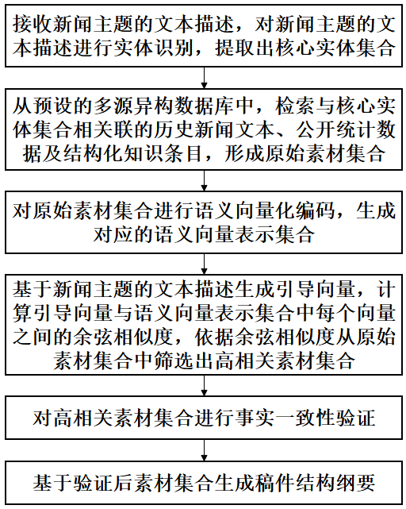1.基于AIGC的媒体新闻稿件生成方法，其特征在于，所述方法包括：
接收新闻主题的文本描述，对所述新闻主题的文本描述进行实体识别，提取出核心实体集合；
从预设的多源异构数据库中，检索与所述核心实体集合相关联的历史新闻文本、公开统计数据及结构化知识条目，形成原始素材集合；
对所述原始素材集合进行语义向量化编码，生成对应的语义向量表示集合，所述语义向量表示集合中的每个向量对应所述原始素材集合中的一段文本、一组数据或一条知识；
基于所述新闻主题的文本描述生成引导向量，计算所述引导向量与所述语义向量表示集合中每个向量之间的余弦相似度，依据所述余弦相似度从所述原始素材集合中筛选出高相关素材集合；
对所述高相关素材集合进行事实一致性验证，包括：
针对所述高相关素材集合中涉及具体事实陈述的每一条素材，从所述知识图谱数据库中检索包含事实核心要素的所有相关三元组，寻找描述同一事实的其他素材来源；
通过在事实对齐表中，将所述其他素材来源与所述相关三元组进行并列对比，并逐项核对人物、时间、地点、动作及数量这些事实要素，标记出不同来源之间存在冲突的事实要素；
保留在所述事实对齐表中所有来源的陈述一致，或与所述知识图谱数据库中检索出的所述相关三元组一致的素材；
丢弃在所述事实对齐表中存在无法调和的冲突，且缺乏权威来源支持的素材，最终形成所述验证后素材集合；
基于验证后素材集合生成稿件结构纲要。
2.根据权利要求1所述的基于AIGC的媒体新闻稿件生成方法，其特征在于，对所述新闻主题的文本描述进行实体识别，提取出核心实体集合，包括：
将所述新闻主题的文本描述输入到已标注的命名实体识别模型，所述命名实体识别模型基于双向长短时记忆网络与条件随机场构建；
通过所述命名实体识别模型的输出，获取所述文本描述中每个词汇的实体类别标签，所述实体类别标签包括人物类别、组织机构类别、地理位置类别、时间类别和事件术语类别；
从被标记为所述人物类别、所述组织机构类别、所述地理位置类别、所述时间类别和所述事件术语类别的词汇中，去除停用词，将剩余的词汇及对应的所述实体类别标签组合，构成所述核心实体集合；
将所述核心实体集合中的事件术语类别词汇，进一步送入同义词扩展网络，获取在语义上与所述事件术语类别词汇相近的扩展术语，并将所述扩展术语加入所述核心实体集合，完成所述核心实体集合的构建。
3.根据权利要求2所述的基于AIGC的媒体新闻稿件生成方法，其特征在于，所述从预设的多源异构数据库中，检索与所述核心实体集合相关联的历史新闻文本、公开统计数据及结构化知识条目，形成原始素材集合，包括：
将所述核心实体集合中的每个实体，分别转换为适用于所述新闻数据库、所述统计年鉴数据库和所述知识图谱数据库的查询语句；
将转换后的查询语句并行发送至对应的数据库，其中发送至所述新闻数据库的查询语句用于检索过去预设年限内包含任意所述实体的新闻正文，发送至所述统计年鉴数据库的查询语句用于检索与任意所述实体相关的数据表格，发送至所述知识图谱数据库的查询语句用于检索以任意所述实体为主语或宾语的知识三元组；
接收来自各个数据库的返回结果，其中所述新闻数据库返回历史新闻文本列表，所述统计年鉴数据库返回公开统计数据列表，所述知识图谱数据库返回结构化知识条目列表；
对所述历史新闻文本列表、所述公开统计数据列表和所述结构化知识条目列表进行去重与格式标准化处理，合并为统一的所述原始素材集合。
4.根据权利要求3所述的基于AIGC的媒体新闻稿件生成方法，其特征在于，所述对所述原始素材集合进行语义向量化编码，生成对应的语义向量表示集合，包括：
从所述原始素材集合中依次读取每一条文本素材、数据素材或知识素材；
将每一条素材的字符串输入到预训练的大规模语义理解模型，所述大规模语义理解模型基于变换器架构；
获取所述大规模语义理解模型在最后一个编码器层输出的、代表输入字符串整体语义的隐藏状态向量；
将所有素材对应的所述隐藏状态向量收集起来，存储为列表，形成所述语义向量表示集合，所述语义向量表示集合中的向量与所述原始素材集合中的素材在顺序上一一对应。
5.根据权利要求4所述的基于AIGC的媒体新闻稿件生成方法，其特征在于，基于所述新闻主题的文本描述生成引导向量，计算所述引导向量与所述语义向量表示集合中每个向量之间的余弦相似度，依据所述余弦相似度从所述原始素材集合中筛选出高相关素材集合，包括：
将所述新闻主题的文本描述输入到与处理所述原始素材集合相同的所述大规模语义理解模型中，获取代表所述新闻主题的文本描述整体语义的所述隐藏状态向量，并将所述隐藏状态向量作为所述引导向量；
遍历所述语义向量表示集合，计算所述引导向量与集合中每一个向量之间的余弦相似度数值；
将所有计算得到的所述余弦相似度数值与预设的相关性阈值进行比较，筛选出所述余弦相似度数值大于所述相关性阈值的向量；
根据被筛选出的向量在所述语义向量表示集合中的位置索引，从所述原始素材集合中提取出对应位置的原始素材；
将所有被提取出的所述原始素材组成一个新的集合，定义为所述高相关素材集合。
6.根据权利要求5所述的基于AIGC的媒体新闻稿件生成方法，其特征在于，所述基于验证后素材集合生成稿件结构纲要，包括：
对所述验证后素材集合中的所有素材，按照素材来源的类型进行归类，形成新闻文本子集、统计数据子集和背景知识子集；
分别对所述新闻文本子集、所述统计数据子集和所述背景知识子集进行内容摘要，生成每个子集的摘要文本；
将所述新闻主题的文本描述、所述核心实体集合以及各个所述子集的摘要文本，共同输入到文本结构规划模型中；
所述文本结构规划模型依据输入的所述新闻主题的文本描述、所述核心实体集合以及各个所述子集的摘要文本，输出一份多层次的稿件结构纲要，所述稿件结构纲要包含标题建议、章节标题序列、每个章节的核心论点以及建议在章节中引用的素材类型。
7.根据权利要求6所述的基于AIGC的媒体新闻稿件生成方法，其特征在于，还包括依据稿件结构纲要和验证后素材集合进行内容合成与润色的步骤：
根据所述稿件结构纲要中的章节标题序列，依次为每个章节生成内容草稿；
生成内容草稿时，查询所述验证后素材集合，将与当前章节的核心论点相关的所述验证后素材集合中的素材作为生成的主要依据；
将所述稿件结构纲要中当前章节的核心论点以及查询到的所述相关素材，组合成提示信息，输入到可控文本生成模型；
所述可控文本生成模型根据输入的所述提示信息，生成一段符合新闻文体风格、逻辑连贯的文本段落，作为章节的初稿内容；
在完成所有章节的初稿内容生成后，将全部初稿内容按所述稿件结构纲要的章节顺序组合成完整的新闻稿件草稿；
对所述完整的新闻稿件草稿进行语法纠错、冗余信息删除和风格统一化处理，得到润色后的新闻稿件。
8.根据权利要求7所述的基于AIGC的媒体新闻稿件生成方法，其特征在于，对所述完整的新闻稿件草稿进行语法纠错、冗余信息删除和风格统一化处理，包括：
调用语法检查工具，扫描所述完整的新闻稿件草稿，识别并修正其中的拼写错误、标点符号误用和语法结构错误，生成语法修正稿；
对所述语法修正稿进行句子级语义分析，检测语义重复或信息量过低的句子，将检测出的所述语义重复或信息量过低的句子从稿件中移除，生成去冗余稿；
提取所述去冗余稿中所有段落的语言风格特征，所述语言风格特征包括平均句长、词汇难度分布和情感倾向值；
计算所述语言风格特征的平均值，以所述平均值为目标，对偏离目标值的段落进行句式改写和词汇替换调整；
将经过句式改写和词汇替换调整的所有段落重新组合，输出为风格统一后的所述润色后的新闻稿件。
9.基于AIGC的媒体新闻稿件生成系统，包括存储器、处理器以及存储在所述存储器中并在所述处理器上运行的计算机程序，其特征在于，所述处理器在执行所述计算机程序时，实现上述权利要求1至8任意一项所述基于AIGC的媒体新闻稿件生成方法的步骤。
基于AIGC的媒体新闻稿件生成方法及系统
技术领域
本发明涉及人工智能内容生成技术领域，尤其涉及基于AIGC的媒体新闻稿件生成方法及系统。
背景技术
现有基于AIGC的媒体新闻稿件生成技术，多以新闻主题关键词为检索依据，从单一新闻文本数据库中获取素材，例如专利号CN118551026B公开了一种基于RAG技术的人工智能体生成方法，通过优化向量模型与文档处理模型的联合训练，解决了通用RAG系统实施难度大、非结构化文档处理困难等问题，但该技术仍未针对媒体新闻领域的特殊需求进行优化，未对新闻主题文本开展定向实体识别操作，也未构建包含新闻数据库、统计年鉴数据库、知识图谱数据库的多源异构数据检索体系，素材获取仅局限于新闻文本单一类型，无法同步归集历史新闻文本、公开统计数据与结构化知识条目。
现有技术仅通过语义相似度完成素材筛选，未针对不同来源素材的同一事实表述进行交叉比对，专利号CN120045644B公开了一种基于知识图谱的大模型回答准确度增强方法，通过量化评估知识图谱嵌入质量、动态调节图谱更新速度并优化分层次嵌入策略，提升了知识图谱与大模型融合后的推理回答准确度，但该技术仅关注知识图谱本身的嵌入质量优化，未建立不同来源素材之间的事实交叉比对机制；上述CN118551026B也未针对新闻稿件的高真实性要求，设计跨源事实冲突识别与剔除流程，不同数据源针对同一人物、机构、地理事件的描述存在偏差与冲突，素材事实层面的统一性无法得到保障，直接影响后续新闻稿件内容的真实性与严谨性。
综上，现有技术无论是通用RAG检索框架还是知识图谱增强技术，均面向通用问答场景设计，当前行业内缺乏针对新闻主题的实体定向提取并联动多源异构数据库的素材获取方式，也未形成通过跨来源事实表述比对实现素材验证的技术路径，无法在素材筛选环节剔除矛盾内容，难以依托合规素材形成规范的新闻稿件结构纲要。
发明内容
本发明的目的是解决现有技术中存在的素材来源单一、检索精度不足、事实冲突无法消除、生成内容不规范的缺点，而提出的基于AIGC的媒体新闻稿件生成方法及系统。
为了实现上述目的，本发明采用了如下技术方案：基于AIGC的媒体新闻稿件生成方法，包括：
接收新闻主题的文本描述，对所述新闻主题的文本描述进行实体识别，提取出核心实体集合；
从预设的多源异构数据库中，检索与所述核心实体集合相关联的历史新闻文本、公开统计数据及结构化知识条目，形成原始素材集合；
对所述原始素材集合进行语义向量化编码，生成对应的语义向量表示集合，所述语义向量表示集合中的每个向量对应所述原始素材集合中的一段文本、一组数据或一条知识；
基于所述新闻主题的文本描述生成引导向量，计算所述引导向量与所述语义向量表示集合中每个向量之间的余弦相似度，依据所述余弦相似度从所述原始素材集合中筛选出高相关素材集合；
对所述高相关素材集合进行事实一致性验证，包括：
针对所述高相关素材集合中涉及具体事实陈述的每一条素材，从所述知识图谱数据库中检索包含事实核心要素的所有相关三元组，寻找描述同一事实的其他素材来源；
通过在事实对齐表中，将所述其他素材来源与所述相关三元组进行并列对比，并逐项核对人物、时间、地点、动作及数量这些事实要素，标记出不同来源之间存在冲突的事实要素；
保留在所述事实对齐表中所有来源的陈述一致，或与所述知识图谱数据库中检索出的所述相关三元组一致的素材；
丢弃在所述事实对齐表中存在无法调和的冲突，且缺乏权威来源支持的素材，最终形成所述验证后素材集合；
基于验证后素材集合生成稿件结构纲要。
作为本发明的进一步方案，对所述新闻主题的文本描述进行实体识别，提取出核心实体集合，包括：
将所述新闻主题的文本描述输入到已标注的命名实体识别模型，所述命名实体识别模型基于双向长短时记忆网络与条件随机场构建；
通过所述命名实体识别模型的输出，获取所述文本描述中每个词汇的实体类别标签，所述实体类别标签包括人物类别、组织机构类别、地理位置类别、时间类别和事件术语类别；
从被标记为所述人物类别、所述组织机构类别、所述地理位置类别、所述时间类别和所述事件术语类别的词汇中，去除停用词，将剩余的词汇及对应的所述实体类别标签组合，构成所述核心实体集合；
将所述核心实体集合中的事件术语类别词汇，进一步送入同义词扩展网络，获取在语义上与所述事件术语类别词汇相近的扩展术语，并将所述扩展术语加入所述核心实体集合，完成所述核心实体集合的构建。
作为本发明的进一步方案，所述从预设的多源异构数据库中，检索与所述核心实体集合相关联的历史新闻文本、公开统计数据及结构化知识条目，形成原始素材集合，包括：
将所述核心实体集合中的每个实体，分别转换为适用于所述新闻数据库、所述统计年鉴数据库和所述知识图谱数据库的查询语句；
将转换后的查询语句并行发送至对应的数据库，其中发送至所述新闻数据库的查询语句用于检索过去预设年限内包含任意所述实体的新闻正文，发送至所述统计年鉴数据库的查询语句用于检索与任意所述实体相关的数据表格，发送至所述知识图谱数据库的查询语句用于检索以任意所述实体为主语或宾语的知识三元组；
接收来自各个数据库的返回结果，其中所述新闻数据库返回历史新闻文本列表，所述统计年鉴数据库返回公开统计数据列表，所述知识图谱数据库返回结构化知识条目列表；
对所述历史新闻文本列表、所述公开统计数据列表和所述结构化知识条目列表进行去重与格式标准化处理，合并为统一的所述原始素材集合。
作为本发明的进一步方案，所述对所述原始素材集合进行语义向量化编码，生成对应的语义向量表示集合，包括：
从所述原始素材集合中依次读取每一条文本素材、数据素材或知识素材；
将每一条素材的字符串输入到预训练的大规模语义理解模型，所述大规模语义理解模型基于变换器架构；
获取所述大规模语义理解模型在最后一个编码器层输出的、代表输入字符串整体语义的隐藏状态向量；
将所有素材对应的所述隐藏状态向量收集起来，存储为列表，形成所述语义向量表示集合，所述语义向量表示集合中的向量与所述原始素材集合中的素材在顺序上一一对应。
作为本发明的进一步方案，基于所述新闻主题的文本描述生成引导向量，计算所述引导向量与所述语义向量表示集合中每个向量之间的余弦相似度，依据所述余弦相似度从所述原始素材集合中筛选出高相关素材集合，包括：
将所述新闻主题的文本描述输入到与处理所述原始素材集合相同的所述大规模语义理解模型中，获取代表所述新闻主题的文本描述整体语义的所述隐藏状态向量，并将所述隐藏状态向量作为所述引导向量；
遍历所述语义向量表示集合，计算所述引导向量与集合中每一个向量之间的余弦相似度数值；
将所有计算得到的所述余弦相似度数值与预设的相关性阈值进行比较，筛选出所述余弦相似度数值大于所述相关性阈值的向量；
根据被筛选出的向量在所述语义向量表示集合中的位置索引，从所述原始素材集合中提取出对应位置的原始素材；
将所有被提取出的所述原始素材组成一个新的集合，定义为所述高相关素材集合。
作为本发明的进一步方案，对所述高相关素材集合进行事实一致性验证，包括：
针对所述高相关素材集合中涉及具体事实陈述的每一条素材，从所述知识图谱数据库中检索包含事实核心要素的所有相关三元组；
从所述高相关素材集合内部，寻找描述同一事实的其他素材来源；
构建事实对齐表，将所述描述同一事实的其他素材来源与从所述知识图谱数据库中检索出的所述相关三元组进行并列对比；
在所述事实对齐表中，逐项核对事实要素，包括人物、时间、地点、动作和数量；
标记出在所述事实对齐表中，不同来源之间存在冲突的事实要素；
保留在所述事实对齐表中所有来源的陈述一致，或与所述知识图谱数据库中权威三元组一致的素材；
丢弃在所述事实对齐表中存在无法调和的冲突，且缺乏权威来源支持的素材，最终形成所述验证后素材集合。
作为本发明的进一步方案，所述基于验证后素材集合生成稿件结构纲要，包括：
对所述验证后素材集合中的所有素材，按照素材来源的类型进行归类，形成新闻文本子集、统计数据子集和背景知识子集；
分别对所述新闻文本子集、所述统计数据子集和所述背景知识子集进行内容摘要，生成每个子集的摘要文本；
将所述新闻主题的文本描述、所述核心实体集合以及各个所述子集的摘要文本，共同输入到文本结构规划模型中；
所述文本结构规划模型依据输入的所述新闻主题的文本描述、所述核心实体集合以及各个所述子集的摘要文本，输出一份多层次的稿件结构纲要，所述稿件结构纲要包含标题建议、章节标题序列、每个章节的核心论点以及建议在章节中引用的素材类型。
作为本发明的进一步方案，还包括依据稿件结构纲要和验证后素材集合进行内容合成与润色的步骤：
根据所述稿件结构纲要中的章节标题序列，依次为每个章节生成内容草稿；
生成内容草稿时，查询所述验证后素材集合，将与当前章节的核心论点相关的所述验证后素材集合中的素材作为生成的主要依据；
将所述稿件结构纲要中当前章节的核心论点，以及查询到的所述相关素材，组合成提示信息，输入到可控文本生成模型；
所述可控文本生成模型根据输入的所述提示信息，生成一段符合新闻文体风格、逻辑连贯的文本段落，作为章节的初稿内容；
在完成所有章节的初稿内容生成后，将全部初稿内容按所述稿件结构纲要的章节顺序组合成完整的新闻稿件草稿；
对所述完整的新闻稿件草稿进行语法纠错、冗余信息删除和风格统一化处理，得到润色后的新闻稿件。
作为本发明的进一步方案，对所述完整的新闻稿件草稿进行语法纠错、冗余信息删除和风格统一化处理，包括：
调用语法检查工具，扫描所述完整的新闻稿件草稿，识别并修正其中的拼写错误、标点符号误用和语法结构错误，生成语法修正稿；
对所述语法修正稿进行句子级语义分析，检测语义重复或信息量过低的句子，将检测出的所述语义重复或信息量过低的句子从稿件中移除，生成去冗余稿；
提取所述去冗余稿中所有段落的语言风格特征，所述语言风格特征包括平均句长、词汇难度分布和情感倾向值；
计算所述语言风格特征的平均值，以所述平均值为目标，对偏离目标值的段落进行句式改写和词汇替换调整；
将经过句式改写和词汇替换调整的所有段落重新组合，输出为风格统一后的所述润色后的新闻稿件。
作为本发明的进一步方案，本发明还包括基于AIGC的媒体新闻稿件生成系统，所述系统包括存储器、处理器以及存储在所述存储器中并在所述处理器上运行的计算机程序，所述处理器在执行所述计算机程序时，实现如上述基于AIGC的媒体新闻稿件生成方法的步骤。
与现有技术相比，本发明的优点和积极效果在于：
针对新闻主题的文本描述执行实体识别，提取人物名称、组织机构名称、地理位置、时间信息及关键事件术语构成核心实体集合，以核心实体集合为检索依据，从预设的新闻数据库、统计年鉴数据库、知识图谱数据库构成的多源异构数据库中，检索关联的历史新闻文本、公开统计数据及结构化知识条目，形成原始素材集合。该技术方式脱离关键词模糊检索的局限，以精准实体维度锁定检索目标，同步覆盖文本、数据、知识三类素材形态，素材来源的多样性与检索指向性同步提升，原始素材与新闻主题的关联匹配程度更为贴合。
计算新闻主题文本描述对应的引导向量，与原始素材语义向量表示集合计算余弦相似度并筛选高相关素材，通过比较不同来源素材中关于同一事实的表述完成事实一致性验证，保留表述一致的素材，剔除表述矛盾的素材形成验证后素材集合，基于验证后素材集合生成稿件结构纲要。该技术方式直接针对素材事实冲突问题进行处理，通过跨源表述比对消除内容矛盾，规避不同数据源带来的信息偏差，验证后素材的事实统一性得到强化，以此为基础形成的稿件结构纲要，具备内容层面的严谨性与合规性，素材筛选后的有效利用率得到优化。
附图说明
图1为本发明所述的基于AIGC的媒体新闻稿件生成方法的流程图，展示了从新闻主题输入到稿件结构纲要生成的完整步骤；
图2为原始素材集合检索与形成的流程图，展示了多源数据库并行检索、去重与格式标准化的流程；
图3为语义向量化编码性能与效果图，横轴为语义向量维度（单位：维），左纵轴为语义相似度基线（无量纲），右纵轴为单条素材编码耗时（单位：秒），两条曲线分别展示了语义向量维度与编码效果、耗时的线性关系；
图4为多源异构数据库素材检索与去重效果图，横轴为数据库类型，纵轴为素材数量（单位：条），深色柱形为检索总数，浅色柱形为去重后有效素材数量；
图5为新闻稿件各章节生成字数与耗时分析图，横轴为章节名称，左纵轴为生成字数（单位：字），右纵轴为生成时间（单位：秒），柱状图为各章节生成字数，折线图为各章节生成耗时。
具体实施方式
为了使本发明的目的、技术方案及优点更加清楚明白，以下结合附图及实施例，对本发明进行进一步详细说明。应当理解，此处所描述的具体实施例仅仅用以解释本发明，并不用于限定本发明。
在本发明的描述中，需要理解的是，术语“长度”、“宽度”、“上”、“下”、“前”、“后”、“左”、“右”、“竖直”、“水平”、“顶”、“底”、“内”、“外”等指示的方位或位置关系为基于附图所示的方位或位置关系，仅是为了便于描述本发明和简化描述，而不是指示或暗示所指的装置或元件必须具有特定的方位、以特定的方位构造和操作，因此不能理解为对本发明的限制。此外，在本发明的描述中，“多个”的含义是两个或两个以上，除非另有明确具体的限定。
参阅图1，本发明提供基于AIGC的媒体新闻稿件生成方法，所述方法包括：
接收关于新闻主题的文本描述输入，该文本描述通常由编辑或策划人员提供，概括了待撰写新闻的核心内容与方向，系统对该文本描述进行实体识别处理，通过命名实体识别技术提取出其中包含的核心实体，这些核心实体构成一个集合，涵盖人物名称、组织机构名称、地理位置、时间信息及关键事件术语等类别，系统从预设的多源异构数据库中检索与上述核心实体集合相关联的各类素材，多源异构数据库至少整合了新闻数据库、统计年鉴数据库和知识图谱数据库，检索所得的历史新闻文本、公开统计数据及结构化知识条目共同构成原始的素材集合。系统对原始素材集合中的所有内容进行语义向量化编码，利用预训练的语义理解模型将每段文本、每组数据或每条知识转化为一个高维的语义向量，从而得到与原始素材一一对应的语义向量表示集合。系统基于最初接收的新闻主题的文本描述生成一个引导向量，通过计算该引导向量与语义向量表示集合中每一个向量的余弦相似度，能够从原始素材集合中量化筛选出与主题相关性高的素材，形成高相关素材集合。为确保生成内容的准确性，系统对高相关素材集合进行事实一致性验证，验证过程通过比对不同来源素材中对同一事实的表述，并对照知识图谱中的权威信息来完成，剔除存在矛盾的素材，保留经过验证的素材形成验证后素材集合。最终系统依据验证后素材集合的内容与类别，自动规划并生成一份结构化的稿件结构纲要。
在本发明的一个实施例中，对新闻主题的文本描述进行实体识别以提取核心实体集合的过程按以下步骤执行，将接收到的新闻主题的文本描述输入到一个已标注的命名实体识别模型，命名实体识别模型基于双向长短时记忆网络与条件随机场（BiLSTM+CRF）构建，并在标注有10万条新闻文本的公开数据集上进行训练，训练过程中采用交叉熵作为损失函数，使用Adam优化器，学习率设置为1e-4，通过该命名实体识别模型的运算与标注，获取文本描述中每个词汇所对应的实体类别标签，这些实体类别标签预设为包括人物类别、组织机构类别、地理位置类别、时间类别和事件术语类别，从被标记为人物类别、组织机构类别、地理位置类别、时间类别和事件术语类别的词汇中，系统调用停用词列表以去除其中的无实际指代意义的词汇，将剩余的词汇及其对应的实体类别标签进行组合，构成初步的核心实体集合，为进一步增强检索的完备性，系统将核心实体集合中属于事件术语类别的词汇，进一步送入一个同义词扩展网络进行处理，该网络输出在语义上与输入事件术语相近的扩展术语，这些扩展术语被加入核心实体集合，从而完成核心实体集合的最终构建。
在具体实施中，对新闻主题的文本描述进行实体识别以提取核心实体集合的过程，起始于将用户输入的新闻主题文本描述字符串输入到一个预先训练好的命名实体识别模型，命名实体识别模型采用双向长短时记忆网络与条件随机场结合的架构，通过双向长短时记忆网络捕捉文本的上下文特征，条件随机场层负责对序列标签进行全局优化预测，命名实体识别模型输出新闻主题文本描述中每一个词汇所对应的实体类别标签，实体类别标签包括人物类别、组织机构类别、地理位置类别、时间类别和事件术语类别。
在一些实施例中，系统解析命名实体识别模型输出的实体类别标签序列，从序列中提取所有被标记为人物类别、组织机构类别、地理位置类别、时间类别和事件术语类别的词元，在提取操作完成后，系统调用一个预定义的停用词列表，停用词列表包含如“的”、“了”、“和”、“在”等无具体指代意义的虚词与高频常用词，将提取出的词元与停用词列表进行比对，移除其中所有出现在停用词列表中的词元，剩余的词汇与其被标注的实体类别标签形成键值对，这些键值对共同构成初步的核心实体集合。
可选的，针对初步核心实体集合中实体类别标签为事件术语类别的每一个词汇，系统启动同义词扩展网络进行处理，同义词扩展网络基于词汇的分布式语义表示进行工作，它将输入的事件术语类别词汇映射为一个高维语义向量，并在一个预构建的术语向量空间中查找与该向量余弦相似度最高的多个术语，同义词扩展网络输出一个扩展术语集合，扩展术语集合中的术语在语义上与输入的事件术语类别词汇相近，系统将扩展术语集合中的所有术语以事件术语类别的标签加入初步的核心实体集合，从而完成核心实体集合的构建。同义词扩展网络选取扩展术语的判定依据可由以下公式表示：

其中：表示输入事件术语的语义向量，表示候选术语的语义向量，是一个预设的相似度阈值，相似度阈值τ的通用取值范围为0.7~0.9，时政新闻类取0.85~0.9，社会新闻类取0.7~0.8，函数返回值为1时表示将候选术语纳入扩展集合。针对初步核心实体集合中实体类别标签为时间类别的词汇，可根据需要进行时间规范化处理（例如，将“去年”转换为具体年份），以形成标准化的时间实体。
在本发明的一个实施例中，从预设的多源异构数据库中检索与核心实体集合相关联的素材以形成原始素材集合，其实现方式如下，参阅图2，系统将核心实体集合中的每一个实体，根据目标数据库的查询语法规则，分别转换为适用于新闻数据库、统计年鉴数据库和知识图谱数据库的查询语句，转换后的查询语句被并行发送至对应的数据库执行检索，其中发送至新闻数据库的查询语句用于检索在过去预设年限内正文中包含任意所述实体的历史新闻文本，发送至统计年鉴数据库的查询语句用于检索与任意所述实体相关联的公开数据表格，发送至知识图谱数据库的查询语句用于检索以任意所述实体作为主语或宾语的结构化知识三元组，系统接收来自各个数据库的返回结果，新闻数据库返回历史新闻文本列表，统计年鉴数据库返回公开统计数据列表，知识图谱数据库返回结构化知识条目列表，系统对这些列表进行去重处理，并将所有素材转换为统一的内部数据格式，完成格式标准化后，将处理后的列表合并为一个统一的原始素材集合。
在具体实施中，从预设的多源异构数据库中检索与核心实体集合相关联的素材以形成原始素材集合的过程，系统接收来自上游处理模块构建完成的核心实体集合，核心实体集合中的元素是带有类别标签的实体词汇。系统针对核心实体集合中的每一个实体元素，根据目标数据库的类型生成结构化的查询请求，具体操作为：对于新闻数据库，系统将实体词汇嵌入到基于布尔模型的查询模板中，生成用于检索正文中包含该实体的新闻文本的查询语句；对于统计年鉴数据库，系统将实体词汇与预设的数据表字段名进行组合，生成用于检索相关数据表格的SQL查询语句；对于知识图谱数据库，系统将实体词汇转换为符合SPARQL查询语言的模式匹配语句，用于查找以该实体为主语或宾语的知识三元组。
在一些实施例中，系统将生成的针对不同数据库的查询语句封装为独立的异步任务，通过并行的网络请求同时发送至新闻数据库服务器、统计年鉴数据库服务器和知识图谱数据库服务器。新闻数据库服务器在接收到查询语句后，在其存储的历史新闻全文中进行全文检索，返回一个包含新闻标题、正文摘要、发布时间及来源标识符的历史新闻文本列表。统计年鉴数据库服务器执行接收到的SQL查询语句，在相关的数据表中进行匹配与投影操作，返回一个包含数据表名称、具体数值字段及统计年份的公开统计数据列表。知识图谱数据库服务器执行SPARQL查询语句，在图数据库中遍历与查询实体相连的边和节点，返回一个以“主语-谓语-宾语”形式组织的结构化知识条目列表。
可选的，在接收到来自三个数据库的返回结果后，系统执行去重与格式标准化处理。去重处理针对历史新闻文本列表，基于新闻内容的哈希值移除完全相同的记录；针对公开统计数据列表，基于“数据表名称-统计年份-字段名”的组合键进行去重；针对结构化知识条目列表，基于完整的三元组字符串进行去重。格式标准化将列表中的所有条目转换为一个统一的内部数据对象格式，这个内部数据对象格式包含“内容类型”、“原始内容字符串”、“来源数据库标识”和“元数据”四个固定字段。完成标准化处理的历史新闻文本列表、公开统计数据列表和结构化知识条目列表被合并，共同存入一个集合数据结构中，这个集合数据结构被定义为原始素材集合。在判断不同新闻文本是否重复时，可采用的去重判定公式如下：

其中：和表示两条待比较的文本素材，函数表示从素材中提取代表其核心内容的特征字符串，函数计算两个特征字符串之间的Jaccard相似度，是一个预设的去重阈值，去重阈值的通用取值范围为0.8~0.95，新闻文本类取0.85~0.9，统计数据类取0.9~0.95，当相似度大于去重阈值时，判定两条素材重复，函数返回0，反之则返回1。整个检索与整合过程是自动化进行的，原始素材集合的构成元素直接来源于多源异构数据库的返回结果，新闻数据库贡献历史背景与事件报道，统计年鉴数据库贡献量化指标，知识图谱数据库贡献事实性知识条目。
在本发明的一个实施例中，对原始素材集合进行语义向量化编码并基于此筛选高相关素材集合的过程具体为，系统从原始素材集合中依次读取每一条文本素材、数据素材或知识素材，将每一条素材的字符串输入到一个预训练的大规模语义理解模型，模型采用BERT-base-Chinese预训练模型，并在中文新闻语料上进行微调，用于获取输入文本的语义向量表示，获取该模型在最后一个编码器层输出的、代表输入字符串整体语义的隐藏状态向量，该向量为768维的语义向量，收集所有素材对应的隐藏状态向量并以列表形式存储，形成与原始素材集合顺序一一对应的语义向量表示集合。在筛选阶段，系统将最初的新闻主题的文本描述输入到同一个大规模语义理解模型中，获取其对应的隐藏状态向量并将该向量作为引导向量，系统遍历语义向量表示集合，计算引导向量与集合中每一个向量之间的余弦相似度数值，将所有计算得到的余弦相似度数值与一个预设的相关性阈值进行比较，相关性阈值的通用取值范围为0.6~0.8，核心事件类素材取0.75~0.8，背景知识类素材取0.6~0.7，筛选出余弦相似度数值大于该相关性阈值的向量，根据这些被筛选出的向量在语义向量表示集合中的位置索引，系统从原始素材集合中提取出处于相同位置的原始素材，所有被提取出的原始素材被组成一个新的集合，该集合被定义为高相关素材集合。
在具体实施中，对原始素材集合进行语义向量化编码生成语义向量表示集合的过程，系统从已构建的原始素材集合中顺序读取每一条素材记录，原始素材集合中的记录可能是一段新闻文本、一个包含数值的统计表格或一条“主语-谓语-宾语”形式的知识条目。系统将每一条记录的内容字符串，无论其原始格式如何，统一输入到一个预训练的大规模语义理解模型中，大规模语义理解模型采用变换器架构，其编码器由多层自注意力机制和前馈神经网络堆叠而成，大规模语义理解模型对输入字符串进行分词和嵌入表示后，通过多层变换器编码器的处理，最终在最后一个编码器层输出一个高维的、固定长度的隐藏状态向量，这个隐藏状态向量被视为对输入字符串整体语义的数值化表示。系统收集并存储每一条素材对应的隐藏状态向量，将所有的隐藏状态向量按照原始素材集合的读取顺序组织成一个列表数据结构，这个列表数据结构被定义为语义向量表示集合，语义向量表示集合中的第n个向量与原始素材集合中的第n条素材在顺序上严格对应。
在一些实施例中，基于语义向量表示集合筛选高相关素材集合的步骤开始于生成引导向量，系统将最初接收的新闻主题文本描述字符串输入到与处理原始素材相同的大规模语义理解模型中，经过相同的编码流程，获取新闻主题文本描述字符串对应的隐藏状态向量，并将这个特定的隐藏状态向量作为引导向量。系统随后遍历语义向量表示集合，对于语义向量表示集合中的每一个向量，计算其与引导向量之间的余弦相似度数值，计算过程是遍历循环中的核心操作。
可选的，计算所得的每一个余弦相似度数值会与一个预设的相关性阈值进行比较，相关性阈值是一个介于0和1之间的浮点数。系统筛选出所有余弦相似度数值大于相关性阈值的向量，并记录这些向量在语义向量表示集合中的位置索引，位置索引是整数序号。系统依据记录的位置索引，从原始素材集合中提取出具有相同位置索引的原始素材记录，所有被提取出的原始素材记录被汇集在一起，形成一个新的、规模更小的素材集合，这个新的素材集合被定义为高相关素材集合。余弦相似度数值的计算公式如下：

其中：代表引导向量，代表语义向量表示集合中的第m个向量，表示向量的点积运算，表示向量的模长，表示计算得到的第m个余弦相似度数值。引导向量作为新闻主题的语义锚点，高相关素材集合的筛选完全依赖于余弦相似度数值与相关性阈值的量化比较，语义向量表示集合确保了原始素材的语义被编码到统一的向量空间，使得不同来源、不同格式的素材之间以及素材与主题之间的语义相关性可以进行直接、高效的数值化度量和比较，整个筛选过程是自动化且可重复的。
参阅图3，这是一张语义向量化编码性能与效果图，直观展示了语义向量维度与编码效果、耗时之间的关系，对应AIGC新闻稿件生成流程中的语义向量化编码阶段。语义向量维度与语义相似度基准值、编码耗时均呈严格线性正相关。维度越高，模型对文本语义的刻画越精细，相似度基准值随之提升，代表语义区分能力更强。维度越高，计算量线性增长，编码耗时同步翻倍，代表算力成本上升。若追求效率优先，可选择256/384维度，在耗时可控（<0.4s）的前提下，仍能获得0.35~0.48的相似度基准值。若追求效果优先，768维度可获得最高语义相似度，但编码耗时是128维度的6倍。
在本发明的一个实施例中，对高相关素材集合进行事实一致性验证并生成稿件结构纲要的实施细节包括，针对高相关素材集合中涉及具体事实陈述的每一条素材，系统从知识图谱数据库中检索包含该事实核心要素的所有相关三元组作为权威参照，同时从高相关素材集合内部寻找描述同一事实的其他素材来源，系统构建一个事实对齐表，在表中将描述同一事实的不同来源素材的陈述与从知识图谱数据库中检索出的相关三元组进行并列对比，在事实对齐表中逐项核对各方陈述的事实要素，这些要素包括人物、时间、地点、动作和数量，系统会标记出在事实对齐表中不同来源之间存在冲突的事实要素，对于陈述一致或与知识图谱中权威三元组一致的素材予以保留，对于存在无法调和的冲突且缺乏权威来源支持的素材进行丢弃，最终形成验证后素材集合。基于验证后素材集合生成稿件结构纲要时，系统首先对验证后素材集合中的所有素材按照素材来源类型进行归类，形成新闻文本子集、统计数据子集和背景知识子集，分别对这三个子集进行内容摘要操作生成每个子集的摘要文本，之后将新闻主题的文本描述、核心实体集合以及各个子集的摘要文本共同输入到一个文本结构规划模型中，文本结构规划模型分析这些输入信息，输出一份多层次的稿件结构纲要，这份纲要中包含了标题建议、章节标题序列、每个章节需要阐述的核心论点以及建议在各章节中引用的素材类型。
在具体实施中，对高相关素材集合进行事实一致性验证的过程，系统针对高相关素材集合中每一条包含具体事实陈述的素材执行验证操作，例如一条素材陈述“A公司于2025年在B市投产了新工厂”，系统从知识图谱数据库中检索包含“A公司”、“投产”、“新工厂”、“B市”、“2025年”等核心要素的所有相关三元组，相关三元组可能包括“(A公司,建厂地点,B市)”和“(A公司新工厂,投产时间,2025年)”。系统同时在高相关素材集合内部进行扫描，寻找描述同一事实“A公司于2025年在B市投产新工厂”的其他素材来源，可能找到另一条新闻报道或一份统计数据提及此事。
在一些实施例中，系统将检索到的知识图谱三元组与找到的其他素材来源的陈述，并列置入一个结构化的事实对齐表进行比对，事实对齐表将不同来源对同一事实的表述分解为“人物/主体”、“时间”、“地点”、“动作/事件”、“数量/程度”等事实要素进行逐项对比。在事实对齐表中，系统标记出不同来源之间陈述存在冲突的事实要素。例如，知识图谱与素材一均显示地点为“B市”，但素材二显示地点为“C市”，则“地点”要素被标记为冲突。对于在所有来源中陈述一致，或与知识图谱数据库中权威三元组一致的素材，系统将其保留。对于存在无法调和冲突且无权威来源支持的素材，例如仅有素材二声称地点在“C市”但无其他佐证，系统则将此条素材丢弃，经过对所有高相关素材的遍历验证后，保留下来的素材形成验证后素材集合。参阅表1，展示一个简化的事实对齐表。
表1：事实要素对齐表
事实要素 | 知识图谱三元组 | 素材来源一陈述 | 素材来源二陈述 | 一致性状态
主体 | A公司 | A公司 | A公司 | 一致
时间 | 2025年 | 2025年 | 2025年 | 一致
地点 | B市 | B市 | C市 | 冲突
动作 | 投产 | 建成投产 | 投产运营 | 一致
对象 | 新工厂 | 新工厂 | 新工厂 | 一致
可选的，基于验证后素材集合生成稿件结构纲要的步骤，系统首先对验证后素材集合中的所有素材按照其来源数据的固有类型进行归类，归类形成新闻文本子集、统计数据子集和背景知识子集。系统分别对新闻文本子集、统计数据子集和背景知识子集进行自动内容摘要，生成每个子集的摘要文本，新闻文本子集的摘要文本可能包含主要事件脉络，统计数据子集的摘要文本可能概括关键数据趋势，背景知识子集摘要文本可能提炼核心概念关系。系统将最初的新闻主题文本描述、核心实体集合以及三个子集的摘要文本，共同拼接为一个综合输入序列，并输入到一个文本结构规划模型中，文本结构规划模型基于GPT-3.5-turbo进行微调，其训练数据集包含5000篇已进行结构标注的专业新闻稿件数据。文本结构规划模型分析此综合输入序列，输出一份多层次的稿件结构纲要，稿件结构纲要包含建议的新闻标题、多个层级的章节标题序列、为每个章节分配的核心论点以及建议在该章节中引用的素材类型，例如“在‘市场背景’章节引用背景知识子集素材，在‘数据表现’章节引用统计数据子集素材”。文本结构规划模型为章节分配合适素材类型的决策函数可表示为：

其中：表示一个章节，表示一个素材子集，是章节的核心论点文本，是素材子集的摘要文本，表示获取文本的向量表示，是素材类型的集合，函数计算在给定输入下分配类型的概率，函数输出为章节分配素材子集的最合适素材类型。
参阅图4，这是一张多源异构数据库素材检索与去重效果图，对应AIGC新闻稿件生成流程中的多源素材检索与去重阶段，直观展示了三类数据库的检索总量与去重后有效素材量。统计年鉴数据库的去重比例最高，说明其数据重复冗余问题最突出。新闻数据库与知识图谱库的去重比例相近，冗余程度相对可控。去重操作有效缩减了原始素材规模，避免了重复数据对后续语义编码与筛选的干扰。三类数据库去重后仍保留了约80%的有效素材，为高相关素材筛选提供了充足的数据基础。不同数据库的素材类型存在差异，新闻数据库以文本为主，统计年鉴以结构化数据为主，知识图谱以三元组为主。去重后形成的统一原始素材集合，是后续语义向量化编码的基础输入。
在本发明的一个实施例中，依据稿件结构纲要和验证后素材集合进行内容合成与润色的步骤按以下流程实施，系统根据稿件结构纲要中定义的章节标题序列，依次为每一个章节生成内容草稿，在生成特定章节的内容草稿时，系统查询验证后素材集合，将与当前章节核心论点相关的素材作为内容生成的主要依据，系统将稿件结构纲要中为当前章节定义的核心论点，以及查询到的相关素材组合成一段提示信息，输入到一个可控文本生成模型中，可控文本生成模型基于Llama-2-7B-chinese模型进行微调，采用低秩适配（LoRA）技术，并在包含10万篇媒体新闻稿件的训练数据集上进行训练。可控文本生成模型根据输入的提示信息生成一段符合新闻文体风格且逻辑连贯的文本段落，该段落即作为当前章节的初稿内容，在所有章节的初稿内容生成完毕后，系统将这些初稿内容按照稿件结构纲要的章节顺序组合成一份完整的新闻稿件草稿。之后对完整的新闻稿件草稿进行后期处理，首先调用语法检查工具扫描稿件草稿，识别并修正其中存在的拼写错误、标点符号误用和语法结构错误，生成语法修正稿，接着对语法修正稿进行句子级语义分析，检测并移除语义重复或信息量过低的句子，生成去冗余稿，然后提取去冗余稿中所有段落的语言风格特征，这些特征包括平均句长、词汇难度分布和情感倾向值，计算这些语言风格特征的平均值并以该平均值为目标，对语言风格偏离目标值的段落进行句式改写和词汇替换调整，将经过调整的所有段落重新组合，输出为风格统一后的润色新闻稿件。
在具体实施中，依据稿件结构纲要和验证后素材集合进行内容合成与润色的步骤，系统读取已生成的稿件结构纲要，在稿件结构纲要中定义了新闻稿件的章节标题序列以及每个章节的核心论点，系统按照章节标题序列指定的顺序，依次为每一个章节生成内容草稿。在生成特定章节的内容草稿过程中，系统查询验证后素材集合，验证后素材集合包含经过事实一致性验证的文本、数据和知识条目，系统从验证后素材集合中筛选出与当前章节核心论点在语义上相关的素材，将这些相关素材作为生成该章节内容的主要依据。系统将稿件结构纲要中为当前章节定义的核心论点文本，以及筛选出的相关素材内容组合成一段结构化的提示信息，这段提示信息被输入到可控文本生成模型中，可控文本生成模型基于变换器解码器架构，根据输入的结构化提示信息进行自回归生成，输出一段符合新闻文体风格且逻辑连贯的文本段落，这段文本段落被标记为当前章节的初稿内容。
在一些实施例中，在完成所有章节的初稿内容生成后，系统按照稿件结构纲要中规定的章节顺序，将所有章节的初稿内容进行拼接，拼接形成一个包含标题、导语、主体和结语的完整的新闻稿件草稿。系统调用一个外部的语法检查工具对完整的新闻稿件草稿进行处理，语法检查工具基于规则和统计模型扫描新闻稿件草稿，识别并修正稿件中存在的拼写错误、标点符号误用和语法结构错误，例如修正主谓不一致或错误时态，经过修正后的文本被生成为语法修正稿。系统对语法修正稿执行句子级的语义分析，语义分析通过计算句子嵌入向量的相似度来检测语义重复的句子，通过分析句子中实词密度来判断信息量，将语义高度重复或信息量过低的句子从稿件中移除，生成去冗余稿。
可选的，系统对去冗余稿进行语言风格特征提取与统一化处理，系统提取去冗余稿中每一个段落的语言风格特征，语言风格特征包括平均句长、词汇难度分布和情感倾向值。系统计算所有段落语言风格特征的平均值，以此平均值作为全篇稿件风格统一的目标风格特征，对于语言风格特征偏离目标风格特征的段落，系统启动一个调整过程，调整过程通过替换词汇和改写句式使得段落的风格特征向目标值靠拢。将经过调整的所有段落重新按原顺序组合，输出为风格统一后的润色新闻稿件。段落风格调整的计算方法可由以下公式表示：

其中：表示待调整段落的风格特征向量，表示计算得到的目标风格特征向量，是一个预设的风格调整强度系数，风格调整强度系数的通用取值范围为0.3~0.7，正式新闻稿取0.5~0.7，资讯类稿件取0.3~0.5，函数的输出是调整后的段落风格特征向量的目标值，系统根据此目标值指导词汇替换和句式改写操作。
参阅图5，这是一张新闻稿件各章节生成字数与耗时分析图，直观展示了不同章节的生成字数与耗时分布。核心事件章节字数最多，是新闻的核心叙事部分。市场背景章节字数最少，作为开篇引言篇幅较短。发展趋势、数据表现、专家观点章节字数分布在1300-1600字之间，结构均衡。核心事件章节耗时最长，与字数最多的特征一致，符合“内容越复杂、生成耗时越长”的规律。市场背景章节耗时最短，篇幅最短且逻辑相对简单。发展趋势章节耗时接近核心事件，说明其需要整合多维度信息进行前瞻性推演，计算复杂度较高。各章节单位字数耗时基本稳定在0.033-0.039秒/字之间，整体生成效率均匀。
以上，仅是本发明的较佳实施例而已，并非对本发明作其他形式的限制，任何熟悉本专业的技术人员可能利用上述揭示的技术内容加以变更或改型为等同变化的等效实施例应用于其他领域，但是凡是未脱离本发明技术方案内容，依据本发明的技术实质对以上实施例所做的任何简单修改、等同变化与改型，仍属于本发明技术方案的保护范围。
图1
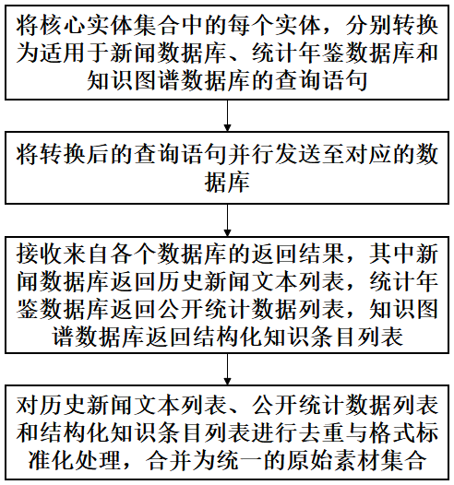
图2
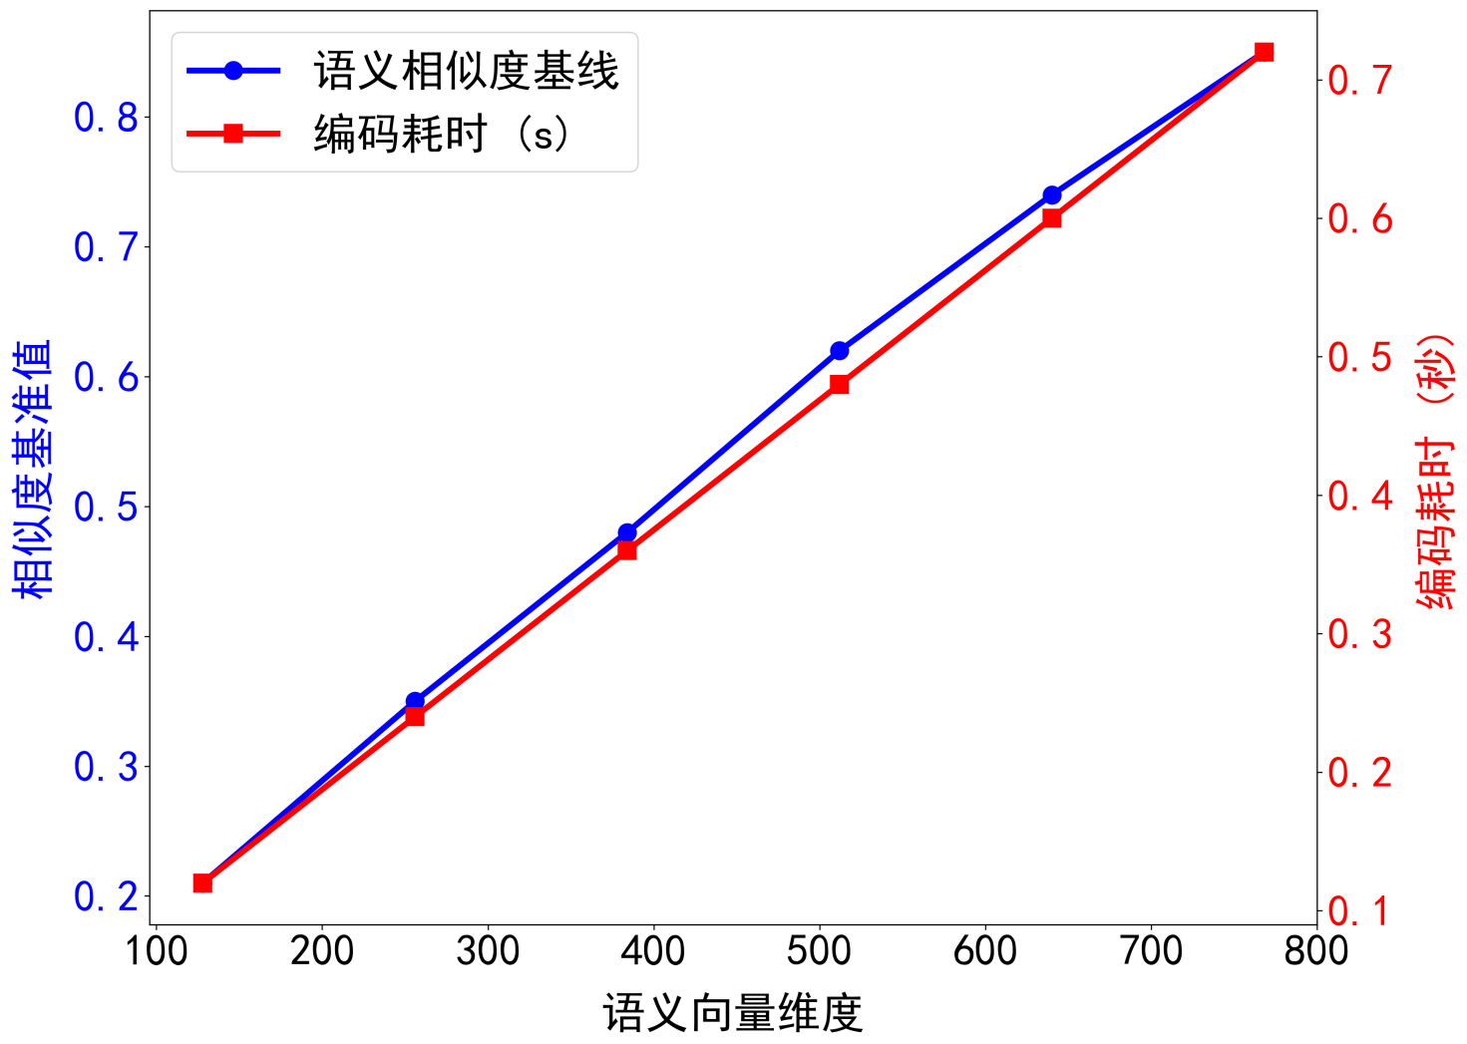
图3
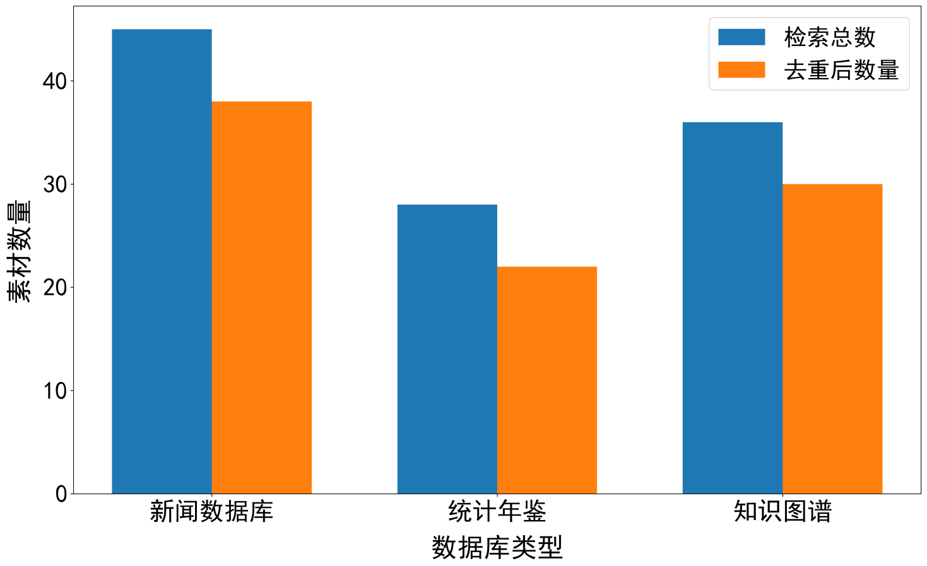
图4
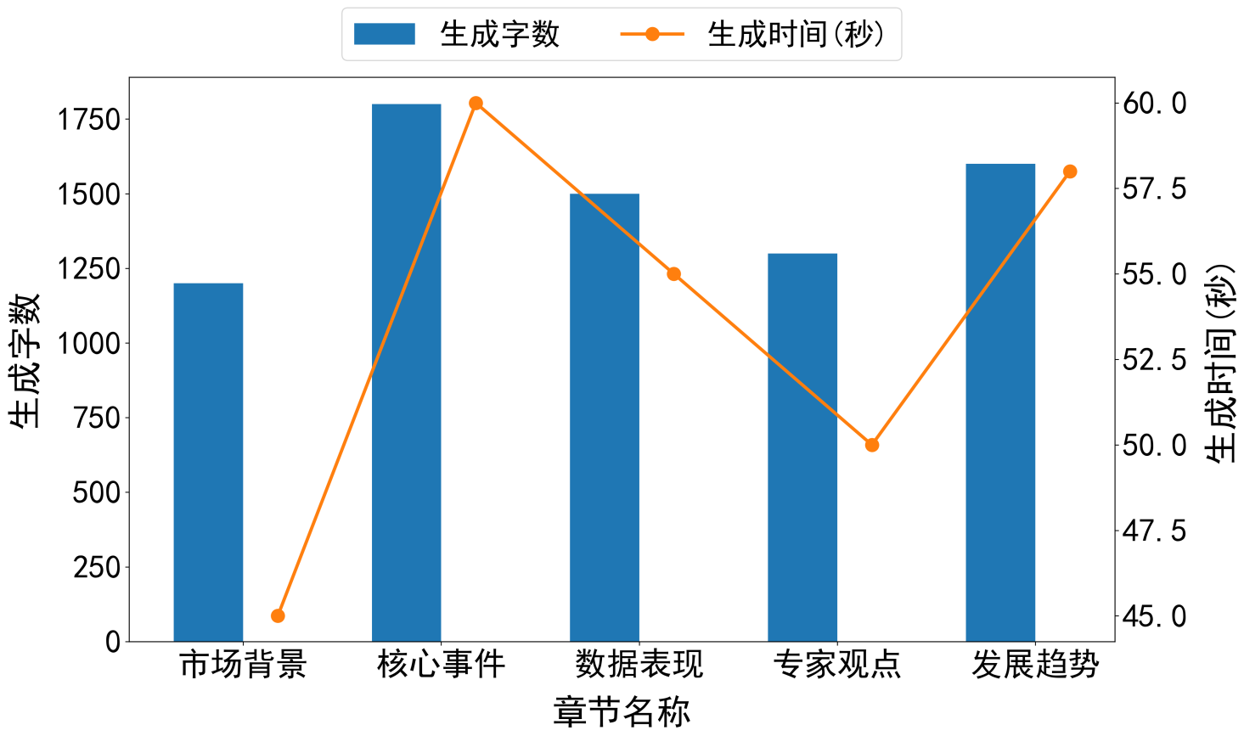
图5

